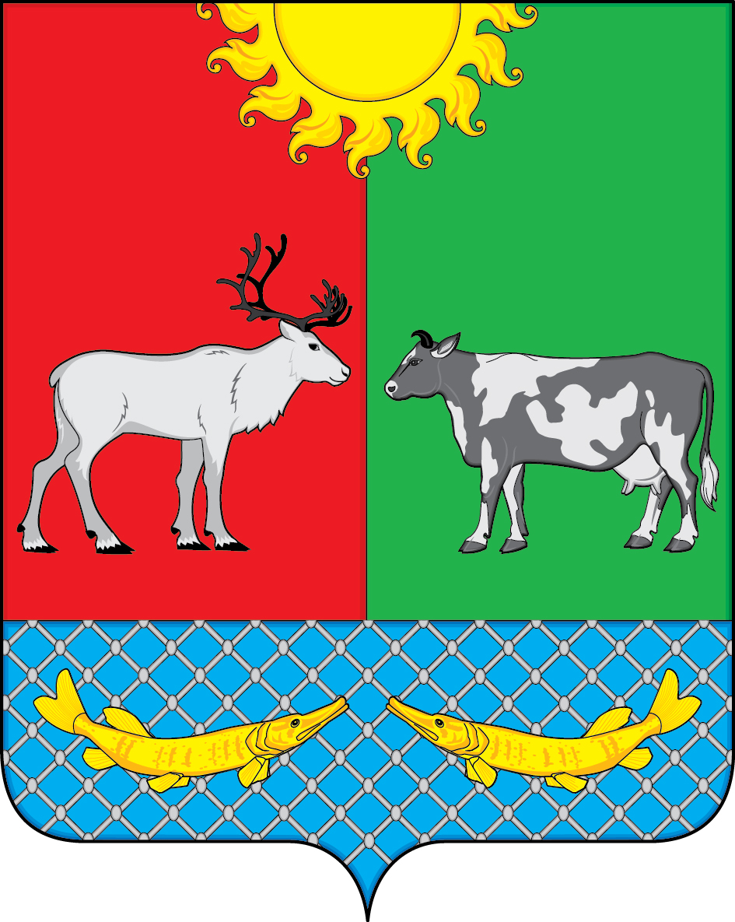

АДМИНИСТРАЦИЯ СЕЛЬСКОГО ПОСЕЛЕНИЯ «КОТКИНСКИЙ СЕЛЬСОВЕТ» ЗАПОЛЯРНОГО РАЙОНА НЕНЕЦКОГО АВТОНОМНОГО ОКРУГА

ПОСТАНОВЛЕНИЕ

от 05 мая 2023 года № 13
с. Коткино

О запрете использования беспилотных летательных аппаратов, легкомоторных и безмоторных летательных аппаратов

В целях обеспечения безопасности при проведении праздничных мероприятий, посвященных празднованию Дня Победы в Великой Отечественной войне
1941-1945 гг., Администрация Сельского поселения «Коткинский сельсовет» ЗР НАО.

П О С Т А Н О В Л Я Е Т:

1. Ввести запрет на использование беспилотных летательных аппаратов, легкомоторных и безмоторных летательных аппаратов в период с 05.05.2023
до отдельного распоряжения на всей территории Сельского поселения «Коткинский сельсовет» ЗР НАО без согласования УМВД России по НАО
и отдела в НАО РУ ФСБ России по Архангельской области и НАО.
2. Контроль за исполнением настоящего постановления оставляю за собой.
3. Настоящее постановление вступает в силу со дня подписания
и распространяет свое действие с 05.05.2023.

Глава Сельского поселения
«Коткинский сельсовет» ЗР НАО А.И. Баев

